ÉCOLES NORMALES SUPÉRIEURES ÉCOLE NATIONALE DES PONTS ET CHAUSSÉES
CONCOURS D'ADMISSION SESSION 2013
FILIÈRE BCPST
COMPOSITION DE PHYSIQUE
Épreuve commune aux ENS de Cachan, Lyon, Paris et de l'ENPC
Durée : 4 heures
L'usage d'une calculatrice électronique de poche à alimentation autonome, non imprimante et sans document d'accompagnement, est autorisé.
L'orthographe ainsi que la propreté de la copie seront prises en compte par les correcteurs.
Où il sera question de pluie et de beau temps...
Cette épreuve est constituée de deux problèmes. Le premier propose de donner une explication au phénomène de l'arc-en-ciel, tout d'abord dans un cadre simplifié d'optique géométrique, puis dans une approche plus complète d'optique ondulatoire. Le second problème, traitant de la formation et de la croissance de gouttes d'eau, est totalement indépendant du premier, et est lui-même constitué de deux parties autonomes.
I Problème I : l'arc-en-ciel
I.A Théorie de Descartes
- Rappeler quelles sont les conditions physiques que doit satisfaire un milieu pour que la propagation de la lumière en son sein soit régie par les lois de l'optique géométrique.
- Donner la définition d'un rayon lumineux.
- Donner la définition de l'indice optique d'un milieu transparent.
- Rappeler les relations de Snell-Descartes correspondant à la réflexion et à la réfraction d'un rayon lumineux au passage d'un dioptre séparant deux milieux d'indice $n_{1}$ et $n_{2}$. La réponse sera accompagnée d'un schéma permettant de définir les angles nécessaires.
- On considère une goutte d'eau sphérique, de centre $O$, de rayon $a$, placée dans l'air. L'indice de l'air est assimilé à 1 , celui de l'eau est noté $n$. On considère un rayon lumineux associé à une onde plane monochromatique (de longueur d'onde dans le vide $λ$ ) arrivant sur la goutte d'eau, tel qu'illustré ci-dessous. Les angles sont comptés positivement dans le sens trigonométrique.
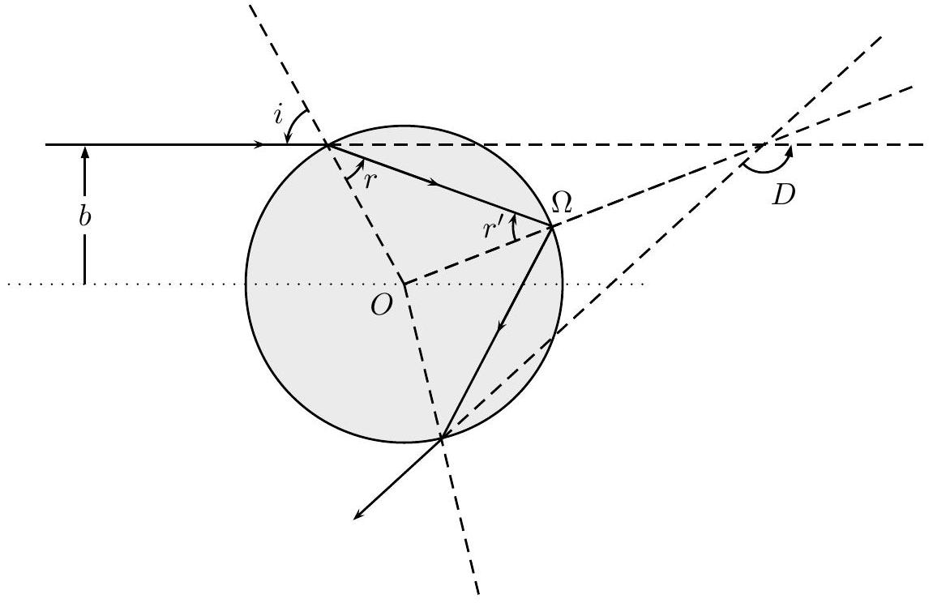
a) Donner la relation entre l'angle $i$ et l'angle $r$.
b) Donner la relation entre l'angle $r$ et l'angle $r^{′}$.
c) Au niveau du point $Ω$, justifier si le rayon lumineux est totalement ou partiellement réfléchi.
d) Déduire finalement l'expression de l'angle de déviation $D$ que subit le rayon lumineux incident en fonction de $i$ et $r$.
- Afin d'étudier la façon dont dépend l'angle de déviation $D$ vis-à-vis du "paramètre d'impact" $b$ du rayon lumineux sur la goutte d'eau, on définit la "section efficace différentielle de diffusion" par :
$$s≡\left|\frac{b}{sin⁡D}\frac{ db}{ dD}\right|, \text{ avec }b≥0.$$
a) On pose $x=b/a$. Établir la relation trigonométrique entre $x$ et l'angle $i$.
b) Montrer qu'il existe une valeur $x_{0}$, que l'on exprimera en fonction de $n$, telle que :
$$\frac{dD}{ dx}\left(x=x_{0}\right)=0.$$
c) En déduire qu'il y a une "accumulation de lumière" dans la direction $D_{0}≡D\left(x=x_{0}\right)$ associée à $x_{0}$, correspondant à la divergence vers $+∞$ de la section efficace différentielle de diffusion. On parle alors de caustique.
d) Application numérique : évaluer $x_{0}$ pour $n=4/3$ et l'angle $D_{0}$ correspondant.
e) En s'appuyant sur le développement de Taylor tronqué à l'ordre 2 de $D(x)$ au voisinage de $D_{0}$, montrer que la section efficace différentielle de diffusion prend, au voisinage de $D_{0}$, la forme suivante :
$$s≃a^{2}\frac{x_{0}}{sin⁡D_{0}}\sqrt{\frac{1}{2D_{0}^{′′}\left(D−D_{0}\right)}}, \text{ où }D_{0}^{′′}≡{\left(d^{2}D/dx^{2}\right)}_{x=x_{0}}.$$
f) Tracer schématiquement $s$ au voisinage de $D_{0}$.
g) En déduire si un arc-en-ciel observé à travers un filtre sélectionnant une unique longueur d'onde $λ$ est plus lumineux vers l'intérieur ou vers l'extérieur de l'arc associé à $D_{0}$.
7. Jusqu'à présent, l'aspect polychromatique du phénomène optique n'a pas été traité : seule a été justifiée l'accumulation de la lumière (associée à une onde plane monochromatique de longueur d'onde dans le vide $λ$ ) dans une certaine direction $D_{0}$. La question suivante, qui traite de la dépendance de l'indice optique par rapport à la longueur d'onde, permet de justifier l'apparition des couleurs dans l'arc-en-ciel.
a) Décrire une expérience permettant d'illustrer, dans le domaine du visible, le phénomène de dispersion.
b) Rappeler comment varie, dans le domaine du visible, l'indice $n$ d'un milieu transparent en fonction de la longueur d'onde $λ$, et donner le nom de cette loi.
c) Déterminer $dD/dn$ en fonction de $n$ et $x$.
d) Expliciter le résultat précédent pour $x=x_{0}$ en fonction de $n$.
e) Application numérique : en admettant que dans le domaine du visible, l'indice de l'eau, centré autour de la valeur $n=4/3$, présente une variation $Δn=1,{310}^{−2}$, déterminer numériquement l'extension angulaire d'un arc-en-ciel, c'est-à-dire l'intervalle $ΔD_{0}$ que parcourt l'angle $D_{0}$ associé à une caustique lorsque la longueur d'onde $λ$ du rayonnement incident parcourt le domaine du visible.
f) En considérant le signe $dedn/dλ$, déterminer si le rouge est à l'intérieur ou à l'extérieur de l'arc-en-ciel.
8. Un autre trajet envisageable pour le rayon lumineux est celui associé à deux réflexions au sein
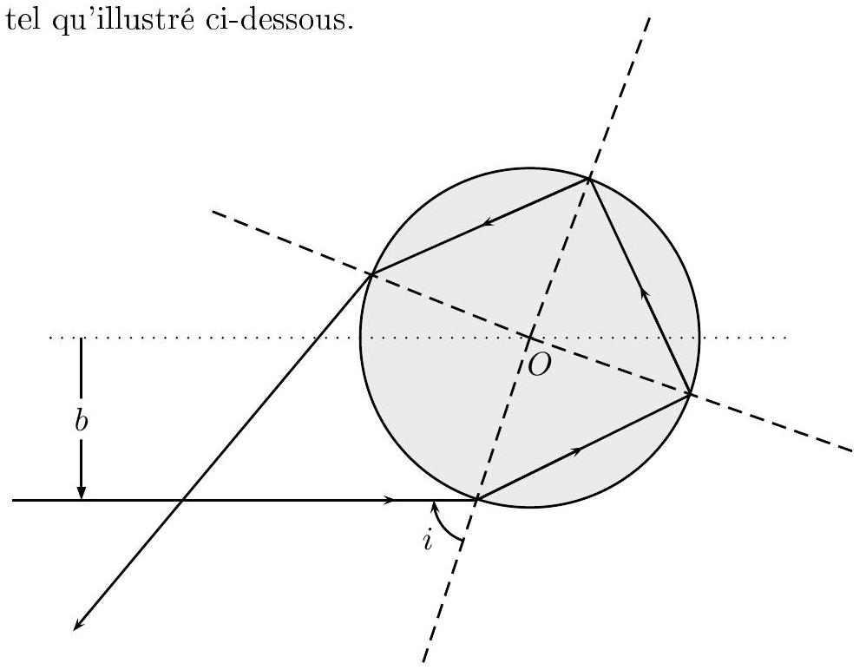
- Page 3/8-
a) Déterminer la déviation subie par ce rayon lumineux.
b) Montrer qu'un tel trajet lumineux conduit à la formation d'un autre arc-en-ciel, appelé arc-en-ciel secondaire (par opposition à l'arc-en-ciel primaire traité jusqu'à présent).
c) Déterminer la position angulaire de l'arc-en-ciel secondaire, c'est-à-dire l'angle de déviation correspondant à cette caustique.
d) En traçant de façon schématique, en fonction de l'angle d'incidence $i$, la déviation $D$ subie par un rayon lumineux effectuant une ou deux réflexions au sein de la goutte, justifier l'existence d'un intervalle $\left[{\overset{˜}{D}}_{1},{\overset{˜}{D}}_{2}\right]$ pour lequel aucun de ces tels rayons lumineux ne contribue à la luminosité. Cet intervalle angulaire correspond à la "bande sombre d'Alexandre", du nom d'Alexandre d'Aphrodise qui la décrivit le premier (vers l'an 200 après JC ).
I.B Théorie de Young
Le fait que $dD/db$ s'annule pour $b=b_{0}$ signifie, qu'au premier ordre, deux rayons incidents parallèles avec un paramètre d'impact voisin de $b_{0}$ émergent parallèlement après leur passage dans la goutte d'eau. Cela correspond à l'illustration présentée ci-dessous. Sur ce schéma, la droite $\left(A_{0}A\right)$ (respectivement $\left(B_{0}B\right)$ ) est la droite tangente à la goutte qui est perpendiculaire aux rayons incidents (respectivement émergents) dont le paramètre d'impact est voisin de $b_{0}$. Les points $A$ et $B$ appartiennent au même rayon lumineux.
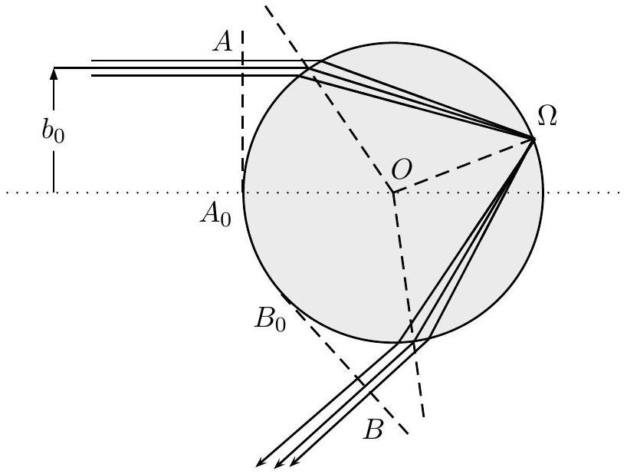
- Rappeler à quel endroit de l'espace de tels rayons interfèrent.
- Rappeler quelle est la condition portant sur les chemins optiques pour que ces deux rayons interfèrent de façon constructive.
- Démontrer que le chemin optique entre $A$ et $B$ s'écrit :
$$[AB]=2a\left(1−\sqrt{1−x^{2}}+2\sqrt{n^{2}−x^{2}}\right),$$
où l'on a posé $x=b/a$.
4. Démontrer que l'on a la relation suivante :
$$\frac{d[AB]}{dx}=ax\frac{ dD}{ dx}.$$
- En posant $x=x_{0}+ξ$, montrer que le chemin optique s'écrit :
$$[AB](ξ)−[AB](ξ=0)=a\left[x_{0}\left(D−D_{0}\right)+ξD−\int_{0}^{ξ}{ } D\left(x_{0}+χ\right)d\left(x_{0}+χ\right)\right]$$
- En déduire qu'au voisinage de $ξ=0$ (i.e. au voisinage de $x_{0}$ donc) le chemin optique peut s'écrire :
$$[AB](ξ)=[AB](ξ=0)+ax_{0}D_{0}^{′′}\frac{ξ^{2}}{2}+aD_{0}^{′′}\frac{ξ^{3}}{3}+O\left(ξ^{4}\right)$$
- Déterminer la différence de phase entre un rayon lumineux correspondant à $x=x_{0}+ξ$ et le rayon lumineux "symétrique" correspondant à $x=x_{0}−ξ$.
- En déduire la relation satisfaite par les angles $D_{N}$ correspondant à la condition d'interférences constructives entre de tels rayons.
- On peut en fait montrer qu'un déphasage supplémentaire de $π/2$ est à considérer, et que la "vraie" relation est la suivante:
$$D_{N}−D_{0}≃\frac{{\left(D_{0}^{′′}\right)}^{1/3}}{2}{\left(\frac{3π(N+1/4)}{ka}\right)}^{2/3}$$
où $k=2π/λ$ désigne le vecteur d'onde, et $N$ un entier.
a) Dans quelle limite portant sur la taille de la goutte la théorie de Young prédit-elle la même position de l'arc-en-ciel primaire que la théorie de Descartes?
b) Le premier arc surnuméraire, correspondant à $N=1$, est-il situé à l'intérieur ou à l'extérieur de l'arc-en-ciel primaire?
c) En considérant que le premier arc surnuméraire peut être observé si sa position angulaire satisfait $D_{1}−D_{0}≥ΔD_{0}$ où $ΔD_{0}$ correspond à l'extension angulaire de l'arc-en-ciel due à l'aspect dispersif de l'eau ( $cf$ question I.A.7.e), déterminer la taille maximale de la goutte d'eau correspondante. On considèrera pour cela une longueur d'onde moyenne du domaine visible : $λ=589 nm$.
10. Toute la discussion effectuée jusqu'à présent est basée sur une unique goutte, de taille parfaitement définie $a$. En donnant les arguments physiques mais sans développer de calculs, discuter, à la fois sur l'arc-en-ciel primaire et sur les arcs surnuméraires :
a) l'influence d'une distribution non exclusivement piquée en $a$ de la taille des gouttes;
b) l'influence de la largeur angulaire finie du soleil ;
c) l'influence de la présence substantielle de gouttes de taille très faible, telles que celles correspondant à du brouillard plutôt qu'à de la pluie.
II Problème II : formation et croissance des gouttes d'eau
Le problème précédent a montré que la taille des gouttes d'eau qui constitue le rideau de pluie grâce auquel se forme un arc-en-ciel, joue un rôle dans le phénomène. Les deux parties ci-dessous sont relatives à la formation et à la croissance de ces gouttes d'eau, dans des approches extrêmement simplistes par rapport à la réalité.
II.A Formation des gouttes de pluie
Soit un système constitué de $n_{0}$ moles d'un corps pur (l'eau en l'occurence) dans l'état gazeux, à la température $T_{0}$ et à la pression $P_{0}$. On suppose que se forme en son sein, pour une raison quelconque, une gouttelette d'eau liquide sphérique, de rayon $r$, contenant $n$ moles, avec $n≪n_{0}$. On admet qu'à cause des effets de tension superficielle, la pression au sein de la gouttelette $P_{1}$ satisfait la "loi de Laplace" :
$$P_{1}=P_{0}+\frac{2γ}{r},$$
où $γ$ correspond à la constante de tension superficielle liquide-gaz, dont on néglige toute dépendance vis-à-vis de la pression ou de la température. L'équilibre thermique et mécanique est supposé être satisfait à tout instant.
- L'objet de cette question préliminaire est de justifier l'utilisation du "potentiel thermodynamique $G^{⋆}$ " dans le contexte envisagé. On considère pour cela un système en contact avec un thermostat (de température $T_{0}$ ) et un réservoir de volume (qui fixe donc la pression à $P_{0}$ ). Le système évolue entre deux états d'équilibre, l'état initial $i$ et l'état final $f$.
a) Exprimer le travail reçu $W$ par le système de la part du réservoir de volume en fonction de la variation de volume $ΔV$ du système.
b) Exprimer la chaleur reçue $Q$ par le système en fonction de la variation d'énergie interne $ΔU$ et de la variation de volume $ΔV$ du système.
c) Justifier alors l'inégalité suivante :
$$ΔU+P_{0}ΔV−T_{0}ΔS≤0$$
qui établit que $G^{⋆}≡U−T_{0}ΔS+P_{0}ΔV$ est le potentiel thermodynamique à considérer dans la situation d'un système en contact avec un thermostat et un réservoir de volume, i.e. pour une transformation monotherme monobare.
2. Déterminer la variation $ΔG^{⋆}$ correspondant à la transformation monotherme monobare amenant une goutte d'eau initialement sous forme gazeuse (de volume $V_{g}$, à la température $T_{0}$ et à la pression $P_{0}$ ) à devenir liquide (de volume $V_{1}$, à la température $T_{0}$ et à la pression $P_{1}$ ). Le résultat fera apparaître les énergies libres de la phase liquide $F_{1}$ et de la phase gazeuse $F_{g}$, ainsi que les volumes de chacune de ces phases. Chacun des termes devra faire apparaître les variables dont il dépend.
3. Réexprimer $ΔG^{⋆}$ à l'aide des enthalpies libres de chacune des phases, ainsi que du volume de la phase liquide (et seulement celui-là). À nouveau, chacun des termes devra faire apparaître les variables dont il dépend.
4. Prendre en compte la tension superficielle amène à ajouter un terme de la forme $γS$, où $S$ désigne la surface de la goutte (supposée sphérique). La variation du potentiel thermodynamique $G^{⋆}$ prend alors la forme suivante :
$$ΔG^{⋆}=G_{1}\left(T_{0},P_{1},n\right)−G_{g}\left(T_{0},P_{0},n\right)+\left(P_{0}−P_{1}\right)V_{1}\left(T_{0},P_{1},n\right)+γS$$
a) Justifier que dans la limite $\left|P_{1}/P_{0}−1\right|≪1$, l'expression précédente se réécrit :
$$ΔG^{⋆}=n\left(g_{1}\left(T_{0},P_{0}\right)−g_{g}\left(T_{0},P_{0}\right)\right)+γS$$
où $g_{i}$ désigne l'enthalpie libre molaire de la phase $i$ (liquide ou gaz donc!).
b) En déduire que $ΔG^{⋆}$ s'écrit sous la forme d'un polynôme cubique en fonction du rayon $r$ de la goutte.
c) Tracer schématiquement $ΔG^{⋆}(r)$ en fonction de $r$ et selon le signe de $g_{1}\left(T_{0},P_{0}\right)−g_{g}\left(T_{0},P_{0}\right)$. En déduire l'état stable correspondant, du système.
d) Dans le cas où l'état stable correspond à la phase liquide, qualifier l'état correspondant à $r=0$. Justifier le fait que la goutte d'eau ne peut croître que si la taille du germe initial dépasse une valeur critique $r_{c}$ dont on donnera l'expression en fonction de la différence des enthalpies libres molaires.
e) Proposer un processus permettant de faciliter la formation de tels germes.
II.B Croissance des gouttes de pluie
Si la thermodynamique prédit l'état d'équilibre d'un système, elle ne dit rien quant à la cinétique du processus. La partie précédente a mis en évidence la difficulté à former une "petite gouttelette" d'eau liquide. La croissance de cette gouttelette ne peut pas être pilotée par un processus diffusif, et il est nécessaire d'invoquer un processus d'agrégation collisionnelle. La description de ce phénomène est l'objet des questions suivantes. On considère donc une goutte d'eau qui est libre de tomber sous l'effet de la gravité au travers d'un nuage constitué de gouttelettes statiques. À chaque fois que la goutte d'eau en chute libre entre en contact avec une gouttelette, celle-ci s'agrège et contribue à la croissance de la masse de la goutte.
- Justifier que l'on prenne le taux d'accroissement de la masse $m$ de la goutte d'eau (supposée sphérique) sous la forme :
$$\frac{dm}{ dt}=kvm^{2/3}$$
où $v$ désigne la vitesse de la goutte d'eau, et $k$ une constante.
2. Déterminer l'équation différentielle associée au mouvement de la goutte d'eau dans le champ de pesanteur $g≡−g{\overset{ˆ}{e}}_{z}$.
3. En considérant comme conditions initiales $v(t=0)=0$ et $m(t=0)=0$, démontrer que $v=at$ permet de résoudre l'équation du mouvement, où l'on donnera l'expression du coefficient de proportionnalité $a$.
4. En déduire la solution correspondante pour la position $x(t)$ de la goutte d'eau.
5. Donner l'évolution temporelle de la masse de la goutte d'eau.
6. Déterminer la variation d'énergie cinétique $ΔK$ de la goutte d'eau entre les instants $t=0$ et $t=T$. Pour simplifier les écritures, on posera $v=gt/n$ et $m=αt^{n−1}$ en précisant les valeurs correspondantes de $n$ et $α$.
7. Déterminer le travail $W$ de la force de gravité appliquée à la goutte d'eau entre ces deux mêmes instants.
8. Démontrer que lorsqu'une goutte d'eau, de masse $m$ et de vitesse $v$ réalise une collision inélastique avec une gouttelette de masse $dm$ initialement au repos, et que l'état final est une goutte d'eau de masse $m+dm$ se déplaçant à une vitesse compatible avec la conservation de la quantité de mouvement totale, une fraction $ΔK_{\text{choc }}$ de l'énergie cinétique est convertie en énergie interne.
9. Justifier alors que la différence entre $ΔK$ et $W$ peut être attribuée à l'aspect inélastique des collisions goutte-gouttelettes.

